一件黑色球衣缘何引起轩然大波？

原创 有里儿有面 [有理儿有面](javascript:void(0);)

**有理儿有面**

微信号 youli-youmian

功能介绍 你说是不是

2021-07-26[原文](https://mp.weixin.qq.com/s?__biz=Mzg3MjEyMTYyNg==&mid=2247537055&idx=1&sn=f58dde21e83afa5701fdfcb5fc338b0e&chksm=cef605eaf9818cfcb81a756adf2aa2e929ed35b8baee8c942f9c6417e5696449cee5fd976e66&scene=27#wechat_redirect&cpage=30) 发表于

收录于合集





**全文共2929字，图片11张，预计阅读时间为8分钟。**

**文章首发于“有理儿有面”（youli-youmian），欢迎大家在朋友圈和微信群转发。**

**公众号及其他平台转载请在后台留言。**



▼

东京奥运会开幕，中国健儿在竞技场上为国争光，赢得全国同胞的喝彩。奥运赛场上的中国运动员，除了有中国队，还有中国香港队与中国台北队，都是中国人，同样光芒四射。

但是7月24日代表中国香港队的羽毛球男单运动员伍家朗，身着一身黑衣参赛，在香港引发了激烈的争议。

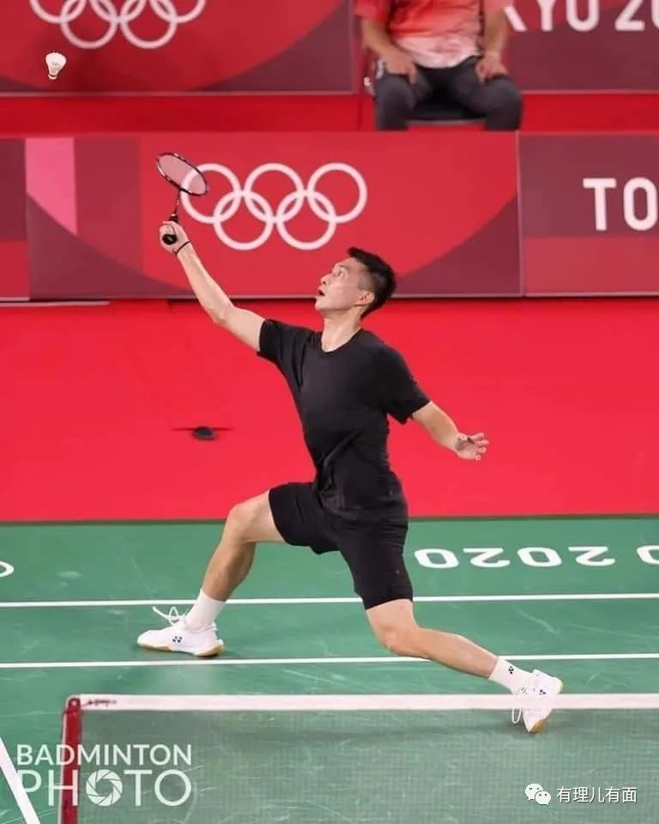

其实这只是角度问题，在运动员转身的时候，可以见到其背后清晰印着“HONG KONG CHINA”的字样，不过，球衣上未印区旗。

香港教联会副主席、民建联成员穆家俊发文，强烈谴责伍家朗没穿上印有区旗的队衣出战，指“如果不想代表中国香港，请选择退赛”。

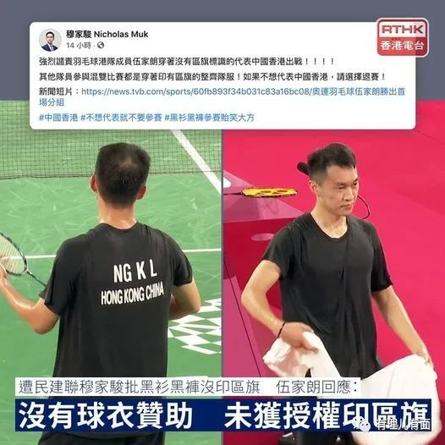

民建联立法会议员何俊贤亦发文，质疑为何伍家朗的服饰上没有印上区旗或区徽，认为民政局要处理。

而伍家朗则迅速回应，指因为未获球衣品牌赞助，故穿上自己服饰，并自行印字以作出赛之用，但由于法律规定，未获行政长官授权不能擅自印上区旗或区徽，故未能印在衣服上。

伍家朗指，一直为代表香港出赛感到自豪，已积极处理球衣上区旗的事，希望下一场比赛前能作出修正，又希望大家专注运动员场上表现。

听起来确实挺可怜的，参加奥运会的运动员，竟然连球衣都没有，只能自己买。

可以说这份回应立即扭转了香港网络上的方向，但是乱港派也迅速抓住机会，声讨建制派“政治化”。

例如最大乱港政党香港民主党，就在其主页发帖称“港队羽毛球一哥伍家朗黑衣作赛有苦衷”，“支持伍家朗，穆家俊道歉”。

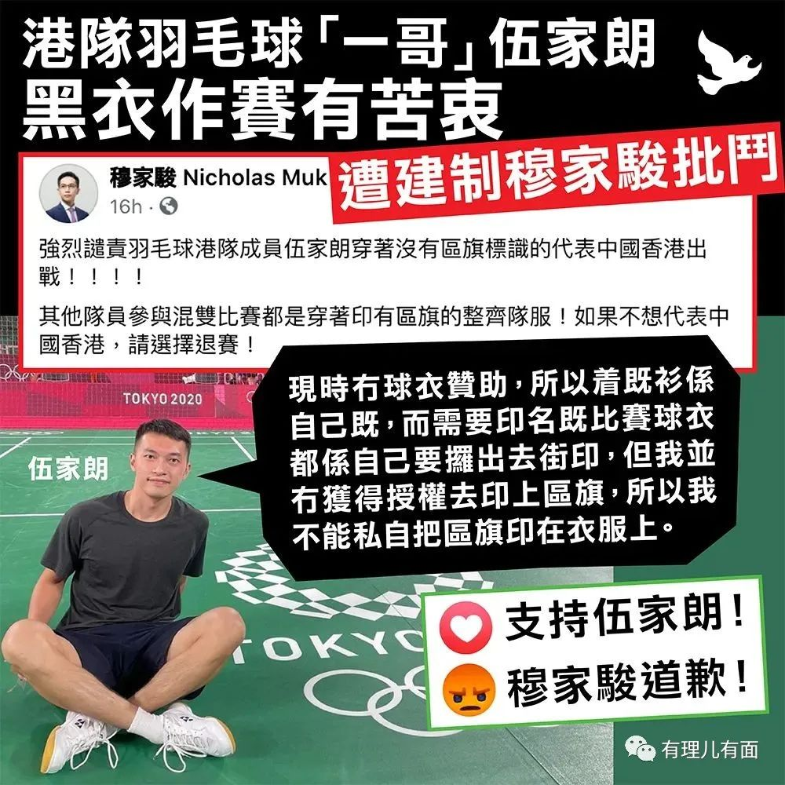

香港网络上，甚至在微博的香港相关话题里，也出现大量网民质疑特区政府，为什么代表香港的运动员竟然连比赛服都没有。而穆家俊的帖文下，也有大量账号对其谩骂。

其实，在奥运赛场无论身着白色、红色或者是黑色球衣，本来并没有什么问题。但是，经历了2019年黑暴肆虐的香港，黑色衣服往往会代表一种政治取态，被乱港派用作在特定场合进行炒作。

可以说，这次乱港派抓住了“道德制高点”攻击建制派。

25日晚民建联只得发文解释，指香港羽毛球总会的安排实在有欠周全，以致社会人士产生不必要的误会，又称得悉特区政府非常关注事件，并正全力协助羽总解决有关问题，并敦促总会尽快与中国香港体育协会暨奥林匹克委员会协调，妥善解决球衣及各种其他问题，让香港球员可以专心比赛。

但是香港羽毛球队又不止伍家朗一个运动员，25日港队对国家队的比赛中，又看到港队运动员邓俊文和谢影雪身着统一服装，并有特区区旗标志。

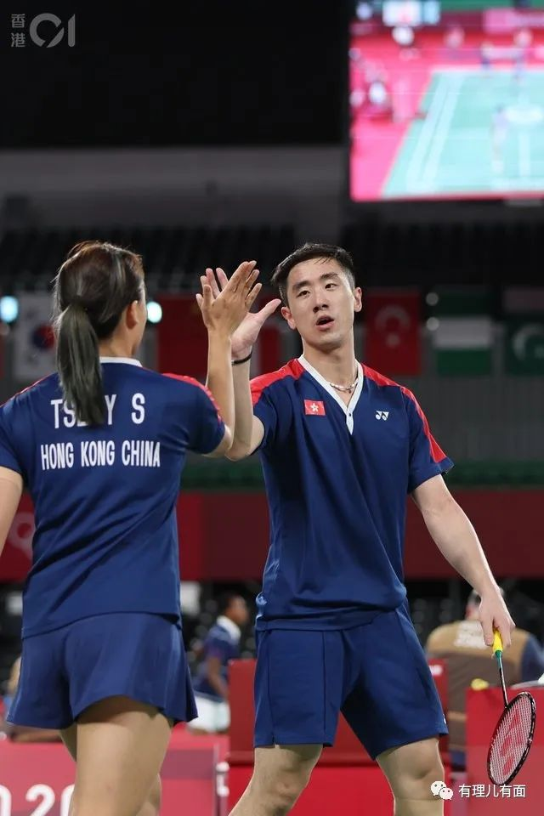

不是说运动员衣服都没有，为什么别人又有？

香港羽毛球总会当晚也发稿解释，伍家朗在出发奥运前，未能与现有赞助商续约，在时间非常紧迫的情况下，决定自己先行安排球衣参赛。香港羽毛球总会获悉后，已即时向香港奥运代表团赞助商要求提供出赛球衣给伍家朗，以应付在日本的训练及之后的赛事。

香港羽毛球总会称第一天比赛当日，伍家朗选择穿着自行安排的球衣出赛，在时间紧迫及专心备战下没有提出要印上区旗，只根据国际奥委会及世界羽毛球联会基本要求需要，印上球员姓名及所属地奥委会名称，伍家朗也顺利获裁判批准出赛。

香港羽毛球总会承认，此次外界对球衣的关注，确是羽毛球队之间的沟通出现问题，“可以做得更好”，“我们正努力处理中”。

同日，中国香港体育协会暨奥林匹克委员会（港协暨奥委会）副会长霍启刚也出面回应港队羽毛球员伍家朗的“球衣事件”，他说参加东京奥运的港队运动员都有队服安排，但基于对运动员的尊重，加上只有运动员才知道穿什么衣服最舒适及能够发挥水平，因此运动员可能自由选择合适的衣服，唯一条件是运动服需要符合国际总会的规定。

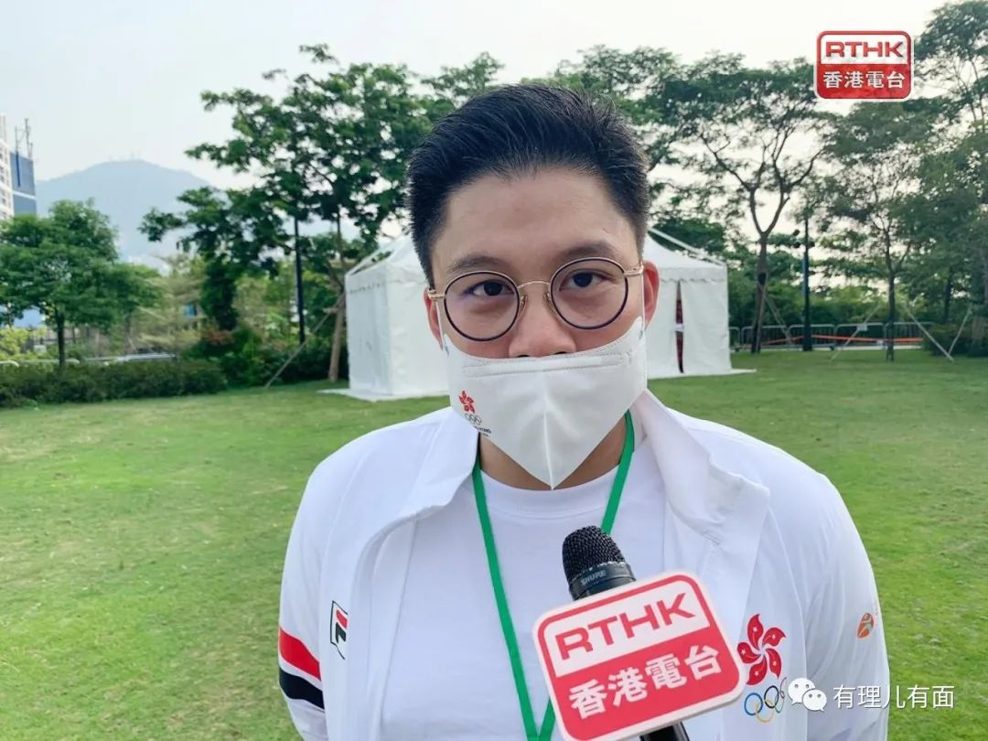

香港奥运代表团团长贝钧奇认为伍家朗穿该件黑色球衣比赛并无问题，强调球衣已经裁判检验，合格才可出赛。他又指，事件或多或少影响伍家朗，反对将事件政治化。

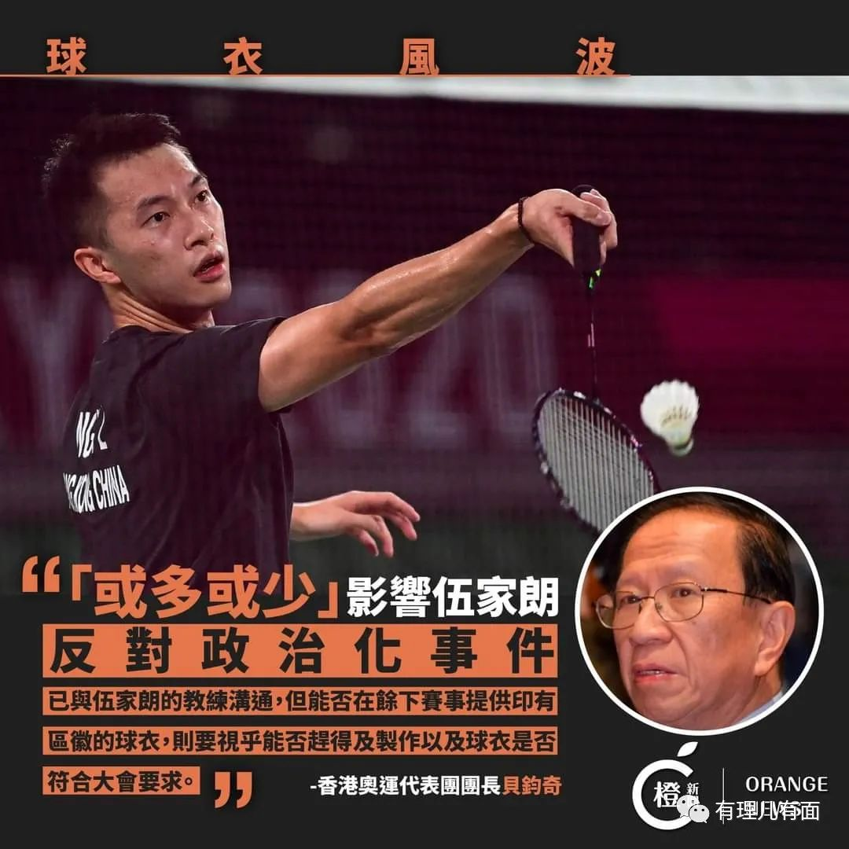

从以上解释，有理哥又不禁想到几个问题：

1、港队是有赞助商，但是运动员也能有自己的赞助商，所以可以选择穿港队的统一队服或者自己赞助商的合格队服，并不是没有衣服可穿。当事人回复时有所保留，还故意往没球衣上引。真不知道这是有心还是无意，反正导致了很不好的结果。

2、伍家朗时间紧迫所以只能穿自己的衣服。

这个“时间非常紧迫”是多久了？贝钧奇在电台节目中称伍家朗出赛前一个月取消赞助商合约，匆忙间要找其他球衣顶替。1个月，确实很“紧迫”。1个月的时间里，只要抽点时间跟香港奥运代表团说一声，问题就能解决，为什么不说呢？

而且伍家朗参加奥运会，不是一个人买张飞机票就能去日本比赛吧，还要有领队、教练和其他工作人员。这么多人，一个人都没发现服装问题，一直到第一场正式比赛结束了才被网友发现，这也不免太后知后觉了吧。

这件事情，你说是意外吗？

3、奥委会批准该球衣，因为印着“HONG KONG CHINA”，也代表了中国香港，但总觉得哪不对劲。

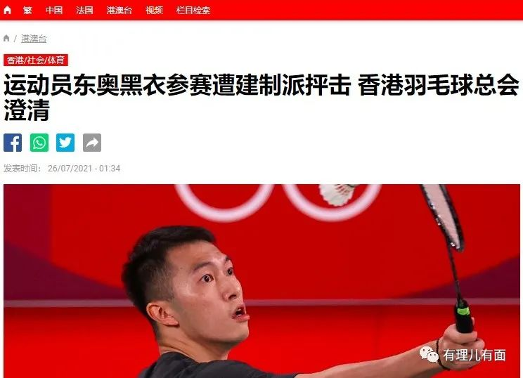

虽然过去香港羽毛球队在其他比赛中出过运动员举“五大素球、缺衣不可”手势的丑闻，但是国安法实施后这些也销声匿迹了。伍家朗以前也确实没有参与，不能说他有港毒问题。

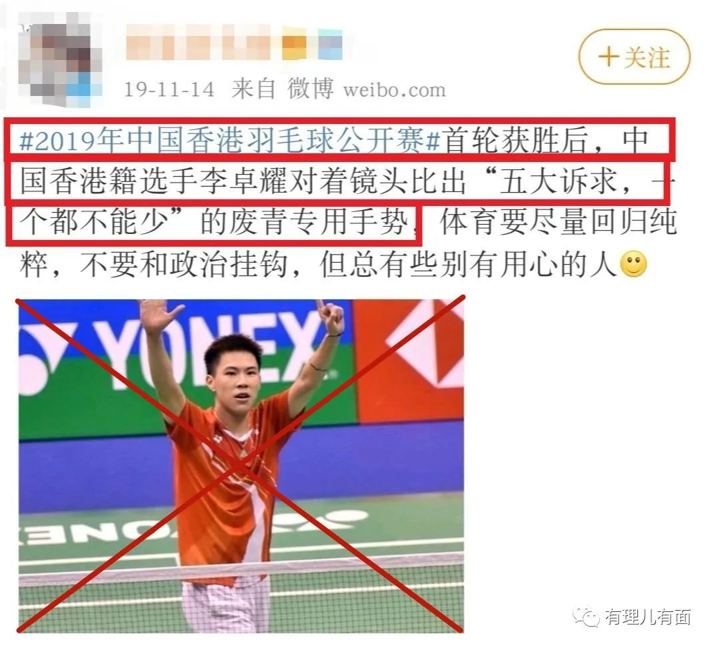

如果是其他国家地区运动员就算了，但是从香港现实社会情况可以知道，一面纯黑衣服代表什么意思，建制派知道，乱港派也清晰明了。

而在奥运出战前，伍家朗接受香港电台的一次访问中，也是黑衣黑裤黑口罩接受采访。

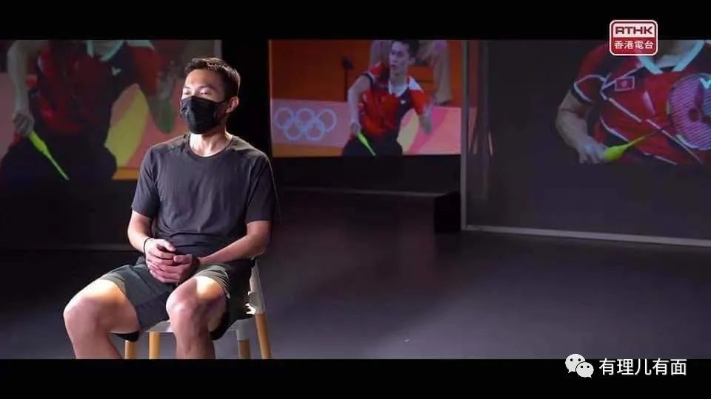

但是没有法律规定不能穿黑衣，所以大家都心照不宣，建制派只能指责运动服没印区旗，乱港派则反咬一口说建制派将体育政治化。这，是不是拿错剧本？

25日“黑衣人”事件在香港社会掀起风波，26日反华媒体如“德国之声”、“法广”这些也和乱港派相同口径，攻击建制派将体育政治化。



从各种信息汇总，我从一个网友的角度推测，“黑衣人”事件只能是有心而为之。

黑衣服是自选的，“HONG KONG CHINA”是奥委会规定必须印的，只能说这些都是为了达到法律和规则最低标准，耍的小聪明。被指出后又掩饰装无辜，按照粤语说法，这叫“又要威，又要戴头盔”。

那为了达到什么目的？如果不是反中乱港的政治目的，我能想到的就是经济原因了。

如果穿港队统一服装，赞助商的钱就不能落到当事人手上，而是给了集体。集体会不会再给个人我不知道，但是就算给应该也没有个人收到的赞助多。为了自己能多拿钱，所以导致了这次“球衣事件”。

霍启刚表示，过去一年半疫情打乱了港队运动员的部署，他们取得奥运入场券非常不容易，希望每一名香港人，可以全心全意支持港队运动员，给予他们更多空间，将焦点放回运动表现上，令运动员可以安心、专注比赛，为港争光。

确实现在在前线比赛，是为港为国争光。但是作为一名运动员，首先要明白没有集体，哪有你参加奥运会的资格？为了个人利益，将集体荣誉抛之脑后，被指出后故意只说部分真相，引发社会撕裂，反过来还要奥运代表团、港协暨奥委会来帮他“擦屁股”，只能说这不是一个负责任运动员该做的事。

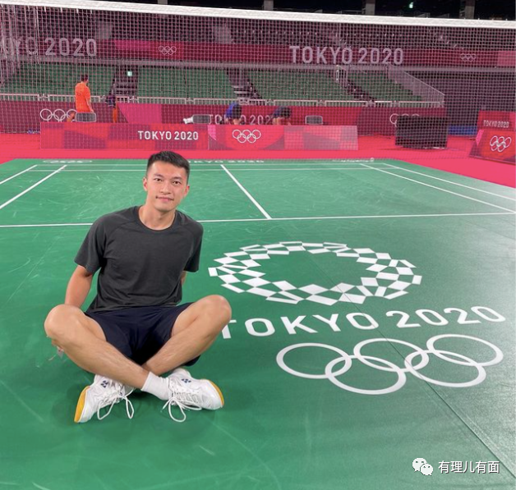

相信经过这次事件，港协暨奥委会也会吸收教训，在运动员的管理上查漏补缺。希望今后能进一步培养运动员集体荣誉感、国家认同感，避免该类事件再次发生。

最后，祝中国三支代表队，在奥运竞技场上取得佳绩。

**图片来自网络**





**关注公众号：**

**有理儿有面**

**理   性｜   揭   秘｜   探   讨**







有里儿有面

**微信扫一扫赞赏作者** **赞赏**

已喜欢，对作者说句悄悄话

取消

**发送给作者**

**发送**

最多40字，当前共字

 人赞赏

上一页 1/3 下一页

长按二维码向我转账

受苹果公司新规定影响，微信 iOS 版的赞赏功能被关闭，可通过二维码转账支持公众号。

### 精选留言

用户设置不下载评论